实验名称：存储过程与触发器
- 实验目的：
- 使用SQL Server 2012管理平台编写存储过程；
- 使用Transact-SQL语句对触发器进行管理；

- 实验内容：
根据提供的student、curs和points这三张数据表（删除这3个表上的外键约束）做如下操作：

- 存储过程
- 创建一个无输入参数的存储过程stu_grade，查询学号为“12002”的学生的姓名，他修的课程名称和对应的分数；执行该存储过程进行查询。
- 创建一个带输入参数的存储过程stu_g_p，当输入一个学生姓名时，将从3个表中查询该学生的学号、姓名、他修的课程名称和对应的分数，若不存在该学生，输出“该学生不存在，请重新输入！”；通过不同的输入测试该存储过程；通过系统存储过程Sp_helptext，查看存储过程stu_g_p的文本信息。
- 创建一个带输入参数和返回参数的存储过程stu_g_r，当输入一个学生学号时，将返回该学生所修的课程的平均成绩，若不存在该学生，输出“该学生不存在，请重新输入！”；执行该存储过程，并输出该平均成绩。
- 使用T-SQL语句删除存储过程stu_grade。

- 触发器
- 新建数据表classes，其中包括列：课程编号，课程名，上课人数；在points其中编写T-SQL语句根据points表里的学生信息进行统计人数，向classes表中填充对应的来自curs,points表的对应数据。
- 为points表建立一个名为insert_s_tr的INSERT触发器，当用户向points表中插入一个条学生信息记录时，classes表中对应的上课人数加1；通过在插入points表语句的前后分别输出该班级人数，来测试该触发器。
- 为students表建立一个名为del_s_tr的DELETE触发器，当students表中的记录被删除后，points表中相应的记录也被自动删除；测试触发器是否成功（这里必须删除points与students表外键，否则会报错）。
- 删除触发器del_s_tr。

- 实验步骤与结果：
1.①
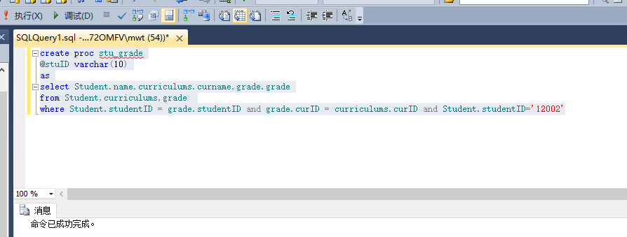
②
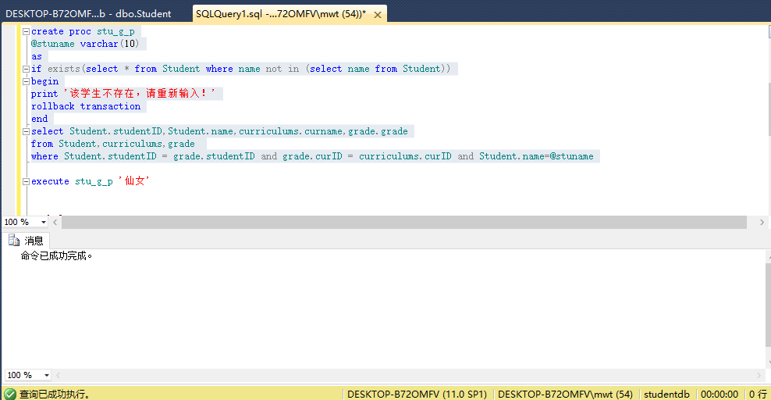
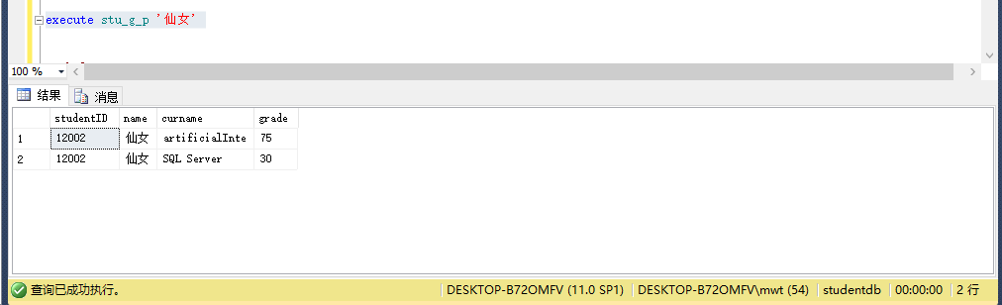
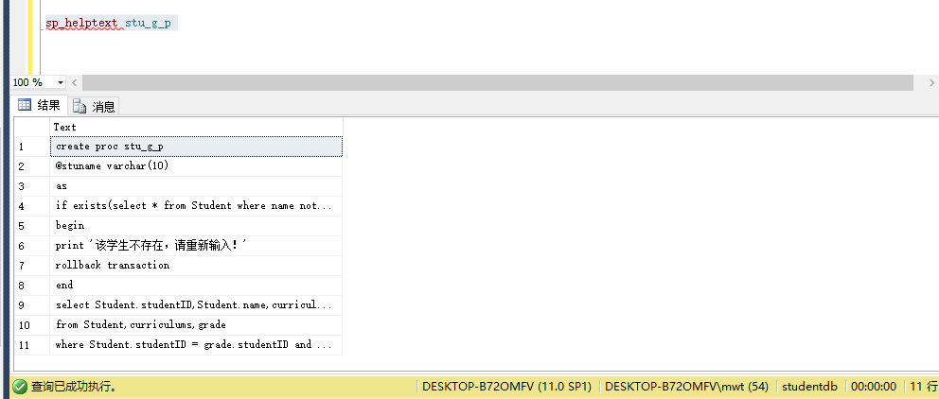
③
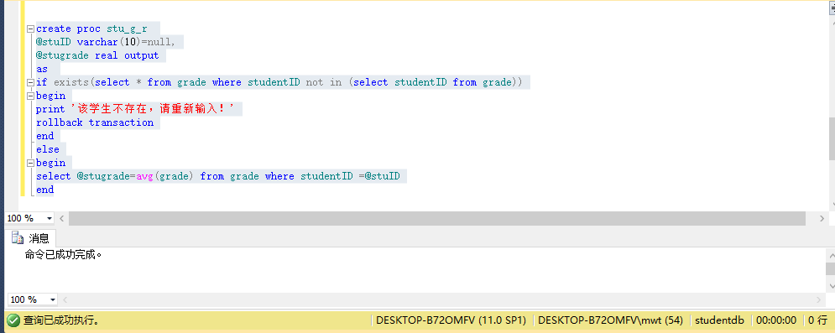

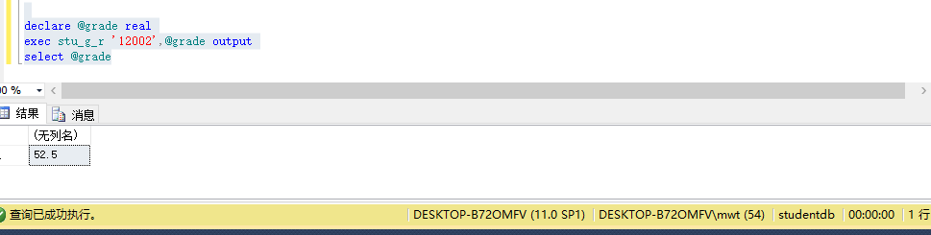
④
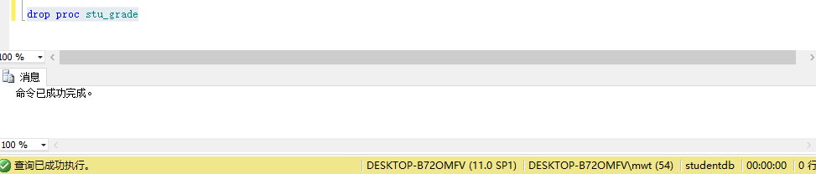
2．①

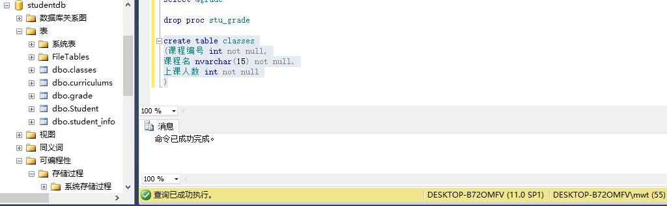
填表：一个示例，其余数据操作步骤相同
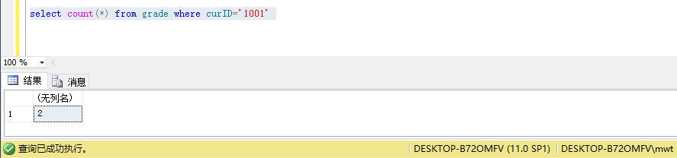
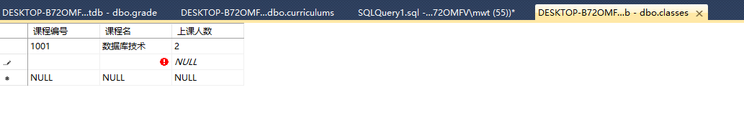
也可以一次性查询出多个数据，然后填表：
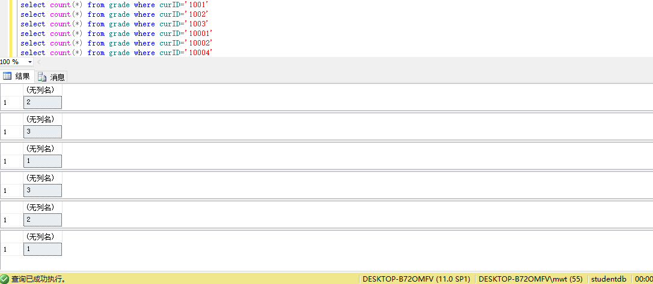
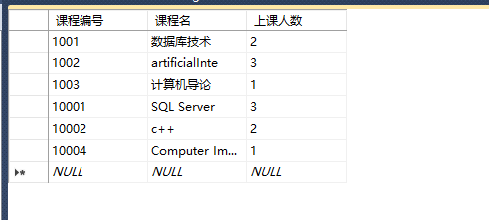
②
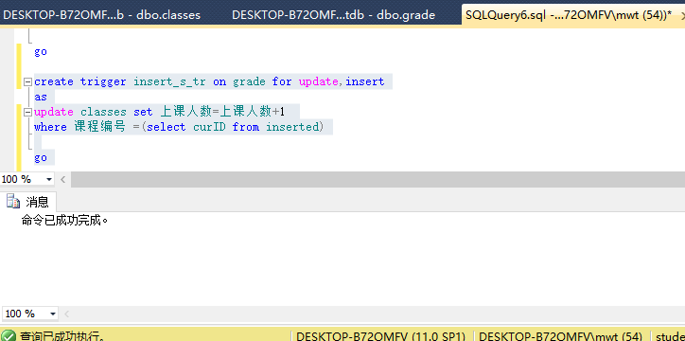
插入数据前后测试：
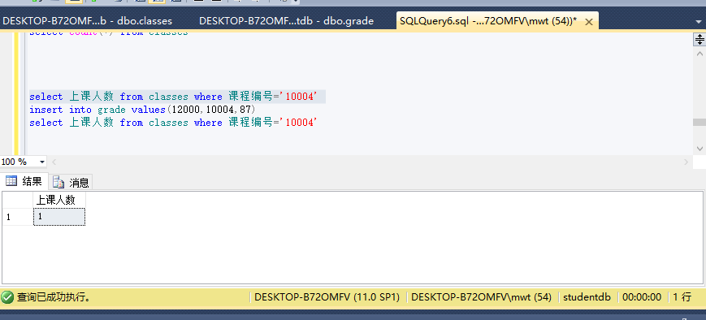
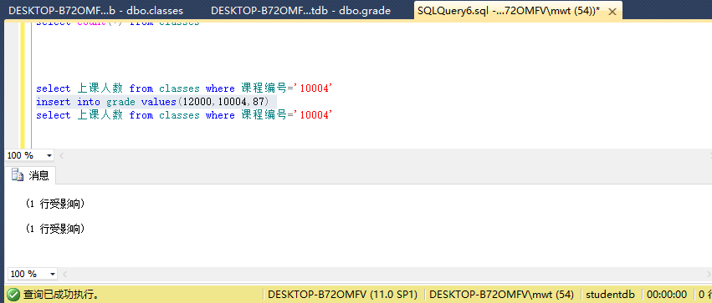
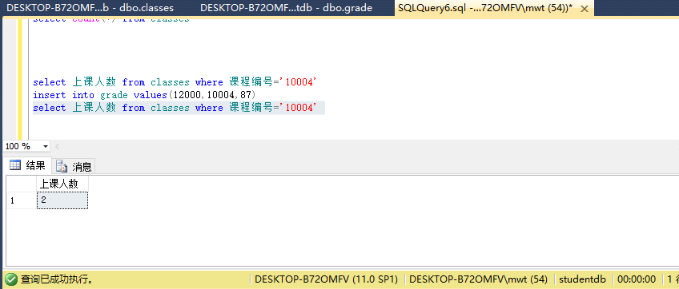
触发器创建成功。
③
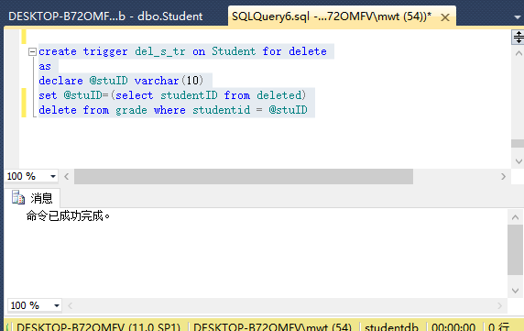
测试触发器：删除Student表中studentID为12004的数据项
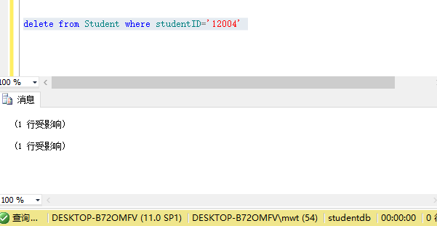
查询grade表中该项记录是否存在
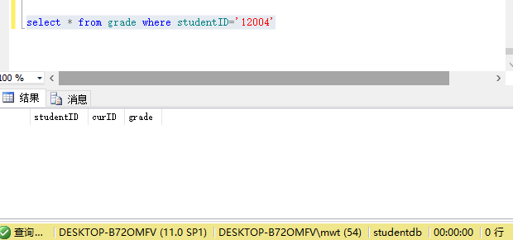
不存在数据，触发器设置成功。
④
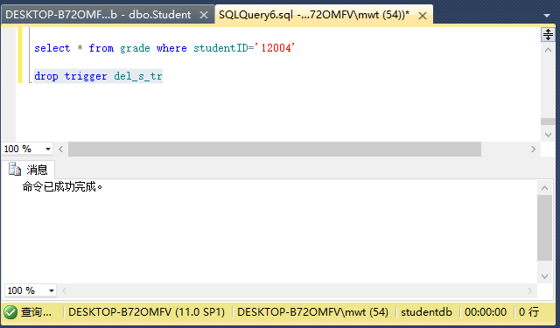
- 分析与总结：
1. 存储过程设置：可分为有参和无参，例如1②当execute stu_g_p '仙女'执行语句时，很像程序的函数调用。
2. 触发器设置：当进行更新操作时，SQL Server先将要进行修改的记录存储在delete表中，然后再将修改后的数据复制到inserted表。正如2②小题，grade表中数据的更新可以在SQL Server inserted 表中找到记录，根据课程编号 =(select curID from inserted)这一关系成功实现在classes表中上课人数加1。

